03-354 Škoda 1201 4х2 4-дверный автомобиль-фургон медицинской службы, заднеприводный с хребтовой рамой, мест 3 + 2 лежачих, снаряжённый вес 1.19 тн, полный вес 1.55 тн, Škoda 45 лс, 100 км/час, поставлено в СССР ? шт., ЧССР 1955-61 г.
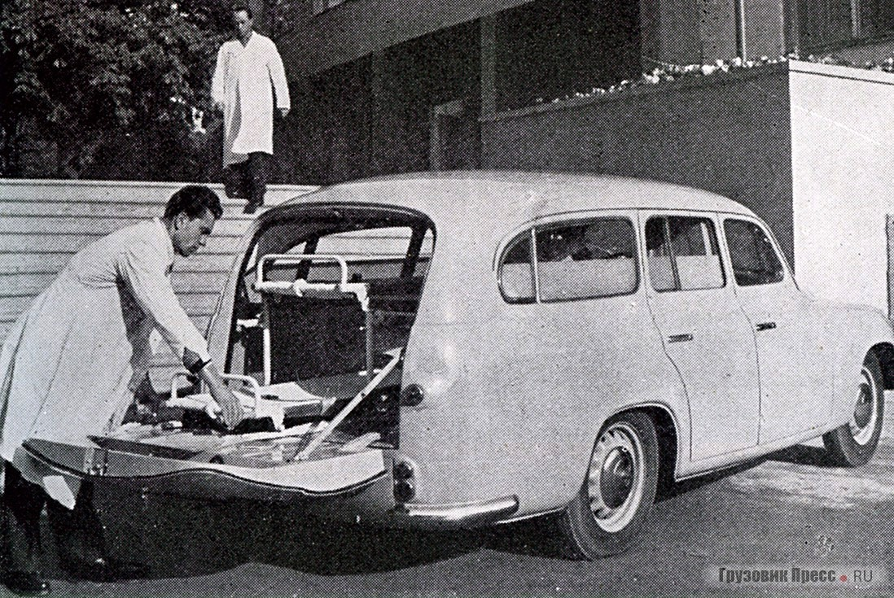

Из статьи неизвестного автора на www.cars-repaer.ru.
Характерной особенностью и одновременно серьёзным недостатком автомобильного парка СССР долгие годы было преобладание в нём грузовых автомобилей средней (2,5—5 тонн) грузоподъёмности. Из-за отсутствия малотоннажных автомобилей для перевозки нескольких сот килограммов груза выделяли как минимум ГАЗ-51 грузоподъёмностью 2,5 т.
Экономика и промышленность СССР постоянно работали на пределе возможностей, практически не имея резервных мощностей. К тому же над всем довлели интересы вооружённых сил. А их интересовали не маленькие фургончики, бесполезные в войсках, а нормальные грузовики, которые в случае нужды можно мобилизовать. Вот и получилось, что многие годы в секторе развозных автомобилей единственной моделью были грузовые модификации «Москвичей», выпускаемые в очень небольших количествах. А ещё на авторемонтных заводах переделывались в пикапы отслужившие своё «Победы», обычно бывшие такси.
Люди, руководившие экономикой и ответственные за развитие автотранспорта в СССР, создавая такое положение, пытались хоть частично покрыть потребности народного хозяйства за счёт импорта.
Из того, что имелось в наличии, советские специалисты сделали наиболее правильный выбор — для поставок в СССР они остановились на грузопассажирских и грузовых модификациях чехословацкой малолитражки Skoda 1200. И вот в конце пятидесятых годов прошлого века во многих городах СССР появились симпатичные, окрашенные в светлые — бежевый, салатный — тона фургончики и универсалы, а чуть позже—кремового цвета санитарные автомобили, отличавшиеся плавными, закруглёнными линиями кузова и с наклоном внутрь стоявшими задними колёсами. На капоте, который венчал светящийся ночью белый пластмассовый плафон, была надпись «Skoda» и эмблема — тёмно-синяя крылатая стрела, вписанная в окружность.
Автомобили семейства Skoda 1200 начали выпускать на заводе в г. Млада-Болеслав в 1952 г По внешнему виду они резко отличались от своего предшественника — автомобиля Skoda 1102, более широко известного под названием «Тудор» из-за своего 2-дверного кузова, унаследованного ещё от предвоенных легковых «Шкод». Новому 4-дверному цельнометаллическому 4-5-местному кузову понтонного типа чешские дизайнеры придали очень округлённые формы. Но шасси оставалось предвоенного типа — с центральной рамой — трубой, в переднем разветвлении которой монтировался двигатель, а на заднем конце — главная передача. Подвеска всех колёс—независимая, спереди — на поперечных рычагах и поперечной эллиптической рессоре, сзади — качающиеся полуоси и опять же поперечная рессора. Эта конструкция «имеет корни» в легендарной малолитражке Tatra 11 1923 г, созданной гениальным Гансом Ледвинкой. В меж-военный период все конкурировавшие с заводом «Tatra» местные производители — «Skoda», «Prada», «Вальтер», «Ява» — раньше или позже приходили к такому же типу шасси.
Двигатель на Skoda 1201 стоял верхне-клапанный, 4-цилиндровый с рабочим объёмом 1221 см3, развивавший 45 л.с. при 2500 об/мин. Он «питался» бензином А-72 из бака ёмкостью 35 л. Коробка передач — 4-ступенчатая с синхронизаторами (кроме 1-й передачи). Карданный вал проходил внутри центральной трубы-рамы.
Шасси имело централизованную систему смазки шарнирных соединений передней подвески, рулевых тяг; втулок шкворней, вала рулевой сошки и подшипника опоры карданного вала. При нажатии на педаль, расположенную у ног водителя, смазка подавалась ко всем смазываемым узлам.
На шасси автомобиля Skoda 1201 помимо основного кузова типа «седан» устанавливаются ещё 4 модификации кузова: «фургон», грузоподъёмностью 500 кг и комбинированный, для товаро-пассажирских перевозок. На базе первого выпускался санитарный автомобиль с двумя носилками и пикап, в том числе с двойной кабиной (для экспорта).
Особый интерес представлял комбинированный кузов. Он может применяться для перевозки трёх пассажиров и до 350 кг багажа или одного пассажира и 500 кг груза. В последнем случае заднее кресло убирается и всё пространство за спинкой переднего кресла используется для размещения груза. Справа — две двери, слева — одна. Широкая одностворчатая дверь, расположенная в задней стенке кузова, обеспечивает удобный доступ в его грузовую часть.
Об автомобилях скорой медицинской помощи особый разговор. Первый такой автомобиль покинул фабрику во Врхлаби 22 июля 1952 года. Санитарный вариант Skoda 1201 внешне отличался от обычного универсала тем, что был несколько длиннее и имел два дополнительных окна на боковинах из-за необходимости разместить в автомобиле стандартные носилки. Его задняя часть, ещё более округлая. Если у грузопассажирской Skoda торцевая багажная дверь открывалась вбок, то у «Санитки» она откидывалась целиком на нижних петлях и по её тыльной стороне прокладывались направляющие рельсы для закатывания и выкатывания носилок на колёсиках. В «Шкоде» помещались двое носилок (на левой стороне салона одна над другой). А справа от носилок предусматривалось сидячее место для сопровождающего, либо для третьего больного – в этом случае спинка наклонялась, и человека везли полулёжа. Сразу бросались в глаза добротная отделка и оборудование. Водитель и ещё один медик находились в отделённой перегородкой передней части салона. Над ветровым стеклом располагался светящийся плафон молочного цвета с красным крестом. Такой же был встроен в заднюю дверь. Окна грузового отсека были аккуратно закрашены до половины от нескромных взглядов. Все автомобили оснащали радиостанцией Tremos производства электротехнического завода Tesla в Пардубице. С появлением в СССР медицинских Škoda 1201 станции скорой помощи перешли на двустороннюю связь между выездными бригадами и диспетчерской.
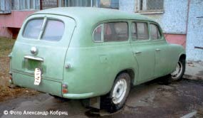
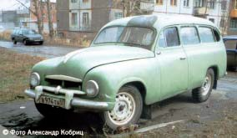
Маленькая «Шкода» с двигателем всего-то в 45 л.с. не была очень уж быстроходной, но независимая подвеска всех колес, кстати, усиленная из-за большей нагрузки и более длинного заднего свеса, обеспечивала высокий комфорт транспортировки больных и приличную проходимость по плохим дорогам. К тому же в СССР производство санитарных автомобилей такого типа (на базе ГАЗ-22) ещё только планировалось и небольшие юркие «Шкоды» были весьма кстати.
Когда в 1961 г завод в Млада-Болеславе стал выпускать улучшенную модель Skoda 1202 на том же шасси, но с более современным кузовом, СССР ограничилась импортом только санитарной модификации, которая поступала в СССР до 1968 г. Закупать в больших количествах фургончики не стали, т.к. завод МЗМА наконец-то развернул производство грузовых «Москвичей» — вначале модели «430», а потом — и «433». Нельзя сказать, что они были лучше «Шкод», но их ремонт и снабжение запасными частями были проще.
Кстати, о ремонте. Так как запасные части почти не поступали «трудовую жизнь» весьма необходимых развозных «Шкод» умельцы на местах продлевали разными способами. Помню, в моём родном Каунасе, где АТП-6 эксплуатировало полтора десятка «1201-х», при ремонте их капитально переделывали, устанавливая двигатели, трансмиссию и ходовую часть от автомобилей ГАЗ-М20 «Победа». Фургончики выглядели страшновато, но зато ещё пару лет работали.
Санитарные автомобили, насколько мне известно, таким образом не переделывали. Отслужив свой срок, большинство из них были списаны, и лишь единичные экземпляры дожили до наших дней в руках частных владельцев.

Technické údaje sanitnho provedení:
Motor: řadový čtyřválec OHV, Vrtání: Ø 72 mm, Zdvih: 75 mm, Obsah: 1 221 ccm
Kola sanitních vozů 1200: hvězdicové ocelové disky s ráfkem 4,00 E x 16"
Pneumatiky: 6,00 – 16, Huštění vpředu: 1,2 atp, Huštění vzadu: 1,8 až 2,0 atp. (dle zatížení)
Počet rezervních kol: 1
Rozvor: 2 685 mm, Rozchod vpředu: 1 250 mm, Rozchod vzadu: 1 320 mm
Délka vozu: 4 620 mm, Šířka: 1 680 mm, Výška: 1 600 mm, Světlost: 190 mm
Minimální průměr otáčení: 12 m
Vlastní váha sanitního vozu: 1.190 kg
Užitečné zatížení: 330 kg
Celková přípustná váha: 1 550 kg
Nejvyšší rychlost: 100 km / hod.
Max. stoupavost: 34,5 %
Spotřeba na 100 km: 9 l
Технические данные:
Двигатель: рядный 4-цилиндровый OHV, Калибр: Ø 72 мм, Ход: 75 мм, С объём 1 221 см3
Колеса скорой помощи 1200: звездообразные стальные диски с ободом 4.00 E x 16"
Шины: 6.00-16
Накачивание спереди: 1,2 атм, сзади: от 1,8 до 2,0 атм. (в зависимости от нагрузки)
Количество запасное колесо: 1
Колесная база: 2 685 мм, Калибр спереди: 1 250 мм, Задняя калибровка: 1 320 мм
Длина автомобиля: 4 620 мм, Ширина: 1 680 мм, Высота: 1600 мм, Клиренс: 190 мм
Минимальный радиус поворота: 12 м
Собственный вес машины скорой помощи: 1.190 кг
Полезная нагрузка: 330 кг
Общий допустимый вес: 1 550 кг
Максимальная скорость: 100 км / ч.
Макс. восхождение: 34,5 %
Потребление на 100 км: 9 л

